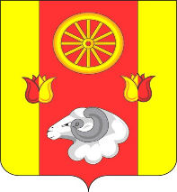

РОССИЙСКАЯ ФЕДЕРАЦИЯ
РОСТОВСКАЯ ОБЛАСТЬ
РЕМОНТНЕНСКИЙ РАЙОН
АДМИНИСТРАЦИЯ ДЕНИСОВСКОГО СЕЛЬСКОГО ПОСЕЛЕНИЯ

РАСПОРЯЖЕНИЕ

11.07.2022 г. № 26 п. Денисовский

Об утверждении штатного расписания
Администрации Денисовского
сельского поселения

В связи с принятием Байсунгурову А.Б уборщиком служебных помещений по внешнему совместительству :
1. Утвердить штатное расписание Администрации Денисовского сельского поселения на 01.07.2022 в количестве 10,4 штатных единиц согласно приложению 1 к настоящему распоряжению.

2. Утвердить штатную расстановку Администрации Денисовского сельского поселения на 01.07.2022 согласно приложению 2 к настоящему распоряжению.

3. Распоряжение применяется к правоотношениям, возникшим с 01 июля 2022года.

4. Контроль за исполнением данного распоряжения возложить на начальника сектора экономики и финансов Администрации Денисовского сельского поселения Новомлинову Е.Н.

Глава Администрации
Денисовскогосельского поселения М.В. Моргунов

